Polsko Japońska Wyższa Szkoła Technik Komputerowych



Projekt zaliczeniowy z przedmiotu:

***Zaawansowane Modelowanie i Analiza Systemów Informatycznych***

Pod tytułem :

***System zarządzania szkołą średnią.***

Hubert Graczyk s6215

**Założenia Projektu:**

System ma umożliwić zarządzanie strukturą typowej szkoły ponad-podstawowej. Głównymi założeniami projektu ma być przechowywanie informacji na temat Kadry szkolnej oraz uczniow uczeszczajacych do szkoly. Ponizej przedstawiono szczegołowe założenia biznesowe:

* Przechowywanie podstawowych informacji o osobach powiazanych ze srodowiskem szkolnym (nauczyciele, ucznie i dodatkowa kadra) .
* Przechowywanie dodatkowych informacji dla uczniow w postacji numeru telefonu do opiekuna, specjalizacji i stopniu naukowym dla nauczycieli, stanowisku dla kadry pomocniczej oraz informacjie o kontrakcie (data zatrudnienia, pensja itp ) dla kazdej osoby zatrudnionej w szkole.
* Przechowywanie informacji o przypisaniu do klas uczniow i nauczyciela spelniajacego funckje wychowawcy.
* Analizwoanie uczniów i nauczycieli na podstawie zapisanych informacji na temat uczeszczania na fakultety i wystepowania w konkursach.
* Przechowywanie informacji na temat uczestnictwa ucznia w poszczegolnych zajeciach i zapisywanie ocen zdobytych w ramach zajec.
* Umożliwienie wyświetlenie listy osob podlegajacych danemu pracownikowi jak rowniez wyswietlanie informacji o przelozonym.
* Przechowywanie informacji na temat klas – specjalizacji oraz roku na ktorym obecnie sie znajduje.

**Tabela Faktów Elementarnych:**

**Diagram ORM :**

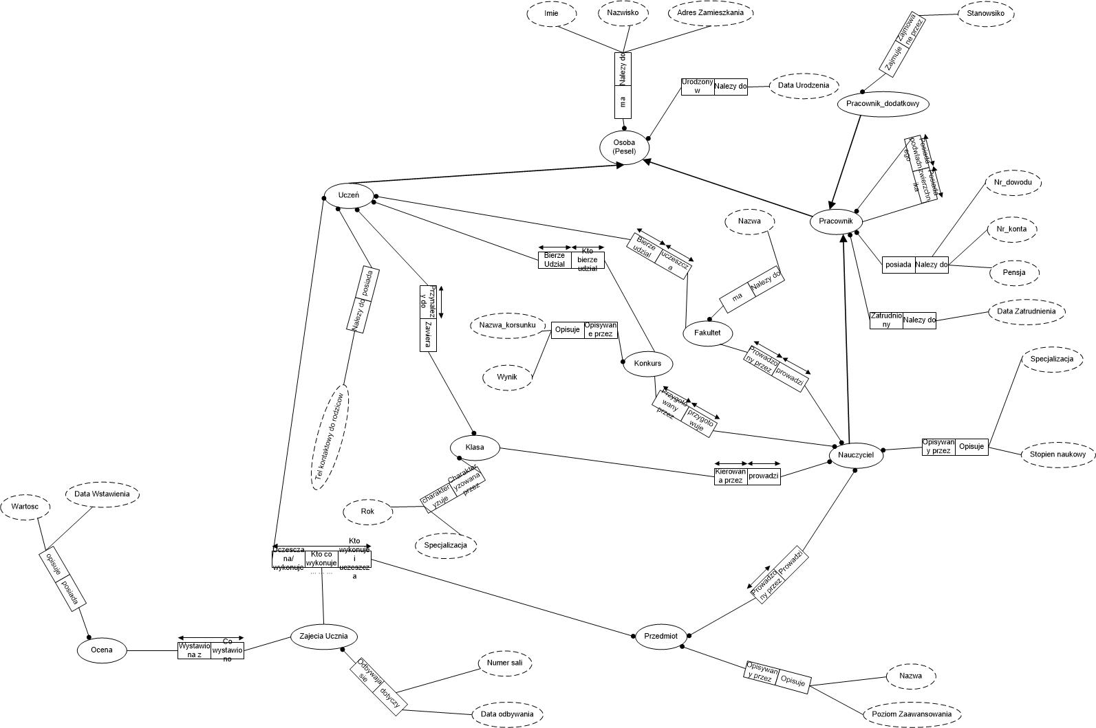

**Populacja Danych:**

**Przykład Operacji:**